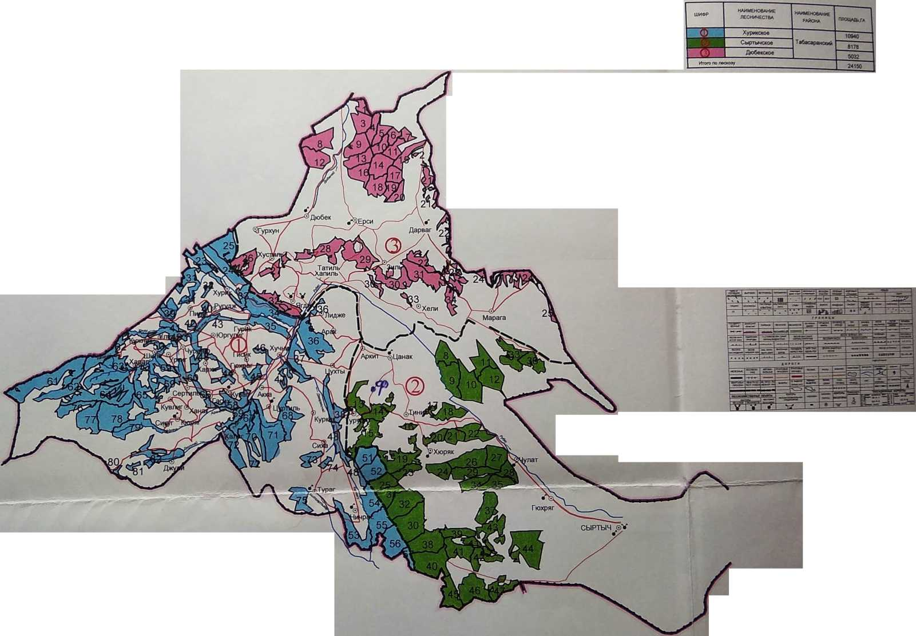

Хивский район
Кайтагский район
Дербентский район
Дербентский район

Касумкентский район
Обзорная карта-схема подразделения Табасаранское лесничество Комитета по лесному хозяйству Республики Дагестан

Деление территории лесничества на участковые лесничества
Масштаб 1:230000
№ | Наименование участкового лесничества | Наименование района | Площадь
1 | Хурикское | Табасаранский | 10940
 | Сиртычское |  | 8178
 | Дюбекское |  | 5032
Итого |  |  | 24150

1
2
3

